МБДОУ « Спасский детский сад №1»

Беседа с детьми в средней группе «Лапулечки»
«1 октября – День пожилого человека».

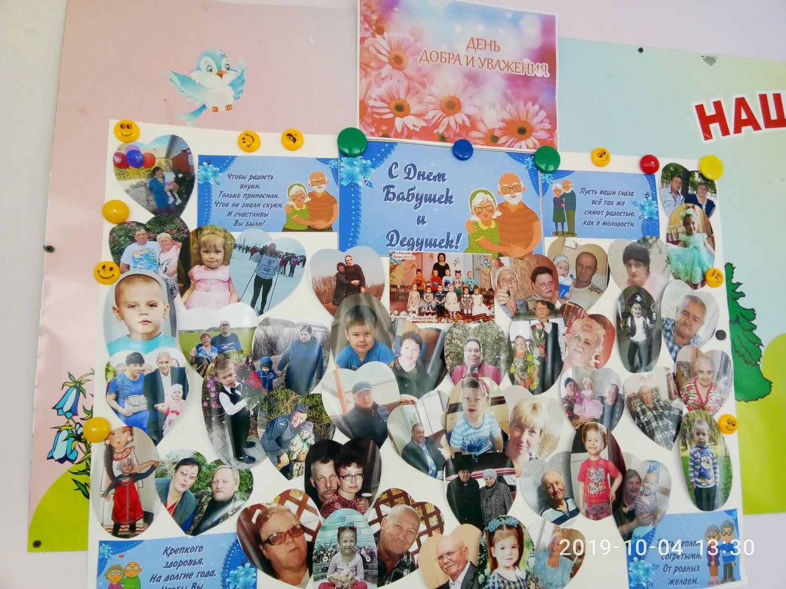

Подготовила и провела: Малеева Л.В.
воспитатель I кв. категории

г. Спасск-Рязанский
Октябрь 2019г

Цели:
Образовательные:
- расширить знания детей о таких понятиях, как «старость», «пожилой человек»;
- учить объяснять смысл пословиц, рассуждать, аргументировать свою точку зрения;
- познакомить детей с традицией празднования Дня пожилого человека.
Развивающие:
- развивать социальные чувства (эмоции): сочувствие, сопереживание к близким людям, осознанные доброжелательные отношения; мыслительную активность, культуру речи: ясно и грамотно излагать свои мысли;
- способствовать развитию связной речи детей.

Воспитательные:
-воспитывать нравственные основы, культуру общения, дружеские взаимоотношения, желание поддерживать пожилых людей, заботиться о них;
- воспитывать любовь к бабушке и к дедушке, оказывать помощь в делах, уметь своими поступками приносить радость;
- учить понимать, что старый человек требует заботливого к себе отношения.
Предварительная работа:
• Чтение художественных произведений: «Бабушкины руки» Л. Квитко, рассказы «Печенье», «По улице шли…» В. Осеевой, «Дедуля» Т. Боковой, «Загадка» Е. Благининой.
• Рассматривание семейных фотографий; рассматривание поделок, сделанных бабушками.
• Индивидуальные беседы с детьми о бабушках и дедушках.

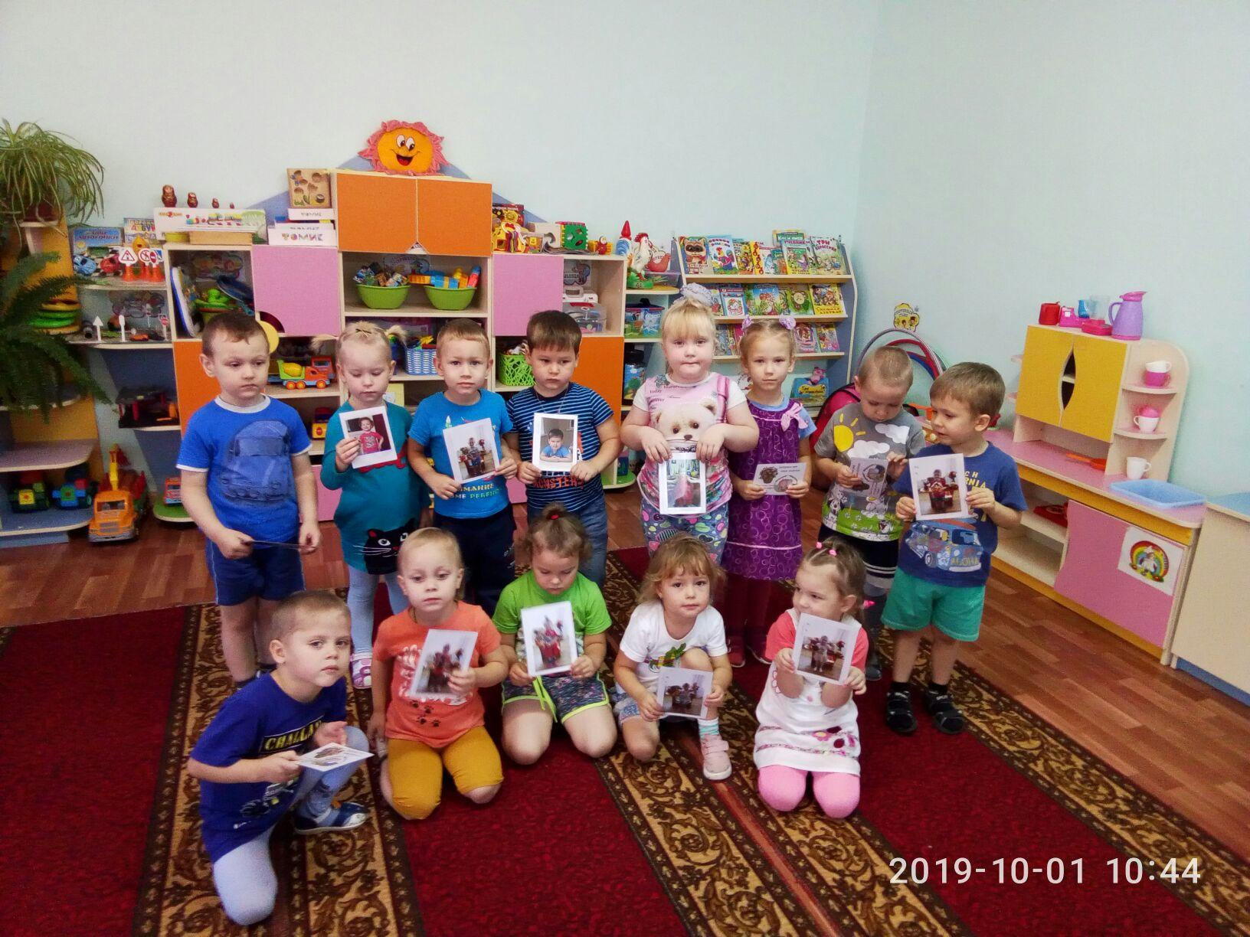

Ход беседы
Воспитатель: Ребята, сегодня праздник «День пожилого человека». Наверное, не случайно этот день пришелся на такое время – пик золотой осени. Возраст зрелых, мудрых людей часто называют осенью жизни.
Не жалейте добрых слов привета
Для больных, усталых стариков.
Что бы их душа была согрета,
Им не надо слишком много слов.
Воспитатель: Кого из людей можно назвать пожилым человеком?
Ответы детей: бабушка, дедушка…
Воспитатель: Бабушки и дедушки – это наши добрые друзья, члены нашей семьи. Они в семье старше вас, старше ваших мам и пап, и мы должны заботиться о них. Человек уже много поживший и повидавший всегда даст правильный нужный совет. Чем больше человек живёт, тем больше знает и умеет. Таковы наши бабушки и дедушки. А ну-ка отгадайте загадку:
Кто любить не устает,
Пироги для нас печет,
Вкусные оладушки?
Это наша… (бабушка)
Воспитатель: Правильно, это бабушка. Говорят, что на женщинах земля держится. К нашим бабушкам эти слова имеют прямое отношение. Уважения и признательности достойны бабушки за бескорыстный труд, любовь к нам. Бабушка – хранительница семейного очага. Давайте бабушке скажем ласковые слова: - моя бабушка самая (ласковая, добрая, заботливая, хозяйственная, рукодельная и т. д.)
А теперь другая загадка:
Он трудился не от скуки,
У него в мозолях руки,
А теперь он стар и сед
Мой родной, любимый …(дед)
Дедушка – это взрослый, умудренный жизненным опытом мужчина, всегда найдет правильный ответ на любой вопрос, научит своих внуков мужским делам. С дедушкой всегда весело и интересно можно провести время, он опора большой семьи. Давайте дедушке тоже скажем ласковые слова: мой дедушка самый (сильный, умелый, трудолюбивый, внимательный, весёлый и т. д.)
Физкультминутка «Помощники»:
Тесто круто замесили
Ух-ты! Ух-ты!
Сковородки накалили
Ух-ты! Ух-ты!
Ладушки, ладушки
Мы печём оладушки!
Ладушки, ладушки
Помогаем бабушке! (Сжимают и разжимают кулачки.)
(Хлопки прямыми руками перед собой - «тарелочки».)
(Трут ладонь о ладонь горизонтально.)
(Хлопки – «тарелочки».)
(2 хлопка перед собой.)
(Переворачивание ладоней вверх- вниз.)
(2 хлопка перед собой.)
(Прижать руки к груди, наклон вперёд руки в стороны.)
Воспитатель: А сейчас мы проведем конкурс «Отгадай сказку»:
- «Чтобы хорошенько пообедать, этот подлый обманщик прикинулся бабушкой. В чепчике, очках, под одеялом узнать его было трудно. Кто это? (Волк. Ш.Перро «Красная шапочка»)(Показ иллюстраций)
- «Что испекла бабушка из остатков муки, которые собрал для нее дедушка?» ( Колобок)
- «Видно у этих семи ребятишек не было бабушки и маме пришлось оставить их дома одних без присмотра, чтобы сходить за молоком. Из какой сказки это семейство?» (Бр. Гримм «Волк и семеро козлят»)
- «У этого Малыша не было бабушки и дедушки и родителям пришлось обратиться к услугам сварливой домработницы. Из какой сказки этот герой?» (А. Линдгрен «Карлсон, который живет на крыше»)
- «В какой сказке пришлось плакать бабушке и дедушке из-за того, что разбилось золотое изделие? («Курочка Ряба»)
Воспитатель: - а теперь, ребята, давайте сделаем для наших бабушек и дедушек в подарок волшебный Цветик-семицветик, который поможет им быть здоровыми и веселыми. Сейчас берем кисточки, краски и рисуем наш цветик. Ребята, каждый лепесток должен быть разного цвета. Какими цветами будет рисовать?
Дети: Красный, желтый, зеленый, синий, фиолетовый, оранжевый, розовый.
Дети рисуют.
Воспитатель: - вот какие красивые цветы получились. Вы их подарите бабушке и дедушке.
Я обращаюсь ко всем мальчишкам и девчонкам: любите и цените их, будьте добрыми, чуткими к ним, не причиняйте боли своими словами и поступками. Они достойны уважения и признательности

. 